- 订单查询页面查询条件
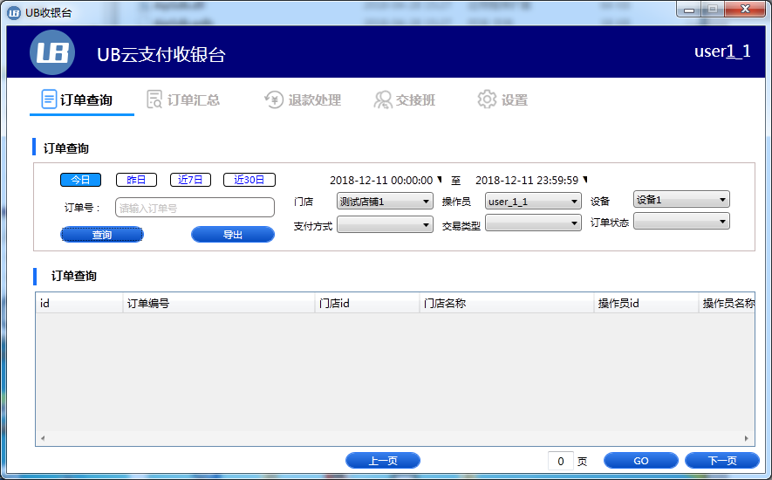
①门店 操作员 设备 三个条件有默认值，但是上的参数是空的
{"key":"f44eb14811f508d11037722ec4366582","page":"5","current":"1","time_type":"1","time_start":"2018-12-11 00:00:00","time_end":"2018-12-11 23:59:59","channel":"","payment":"","order_id":"","store_id":"","operator_id":"","device_id":"","merchant_id":"1000000001","status":"","export":"0"}

②门店修改之后，对应的店员列表、设备列表没有变换（应该是选择门店之后，根据store_id请求店员接口、设备接口获取门店下的店员、设备列表，并重新填充操作员 设备两个筛选条件）
③选择门店、操作员、设备查询之后，再点所有门店，门店、操作员、设备的值没有变化，还是上次选定的值
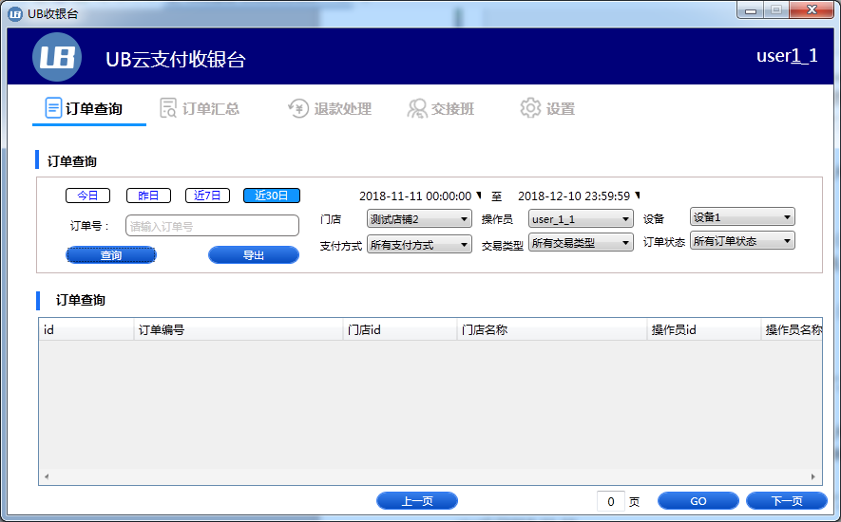
{"key":"f44eb14811f508d11037722ec4366582","page":"5","current":"1","time_type":"4","time_start":"2018-11-11 00:00:00","time_end":"2018-12-10 23:59:59","channel":"","payment":"","order_id":"","store_id":"1000000002","operator_id":"1000000001","device_id":"1000000001","merchant_id":"1000000001","status":"","export":"0"}
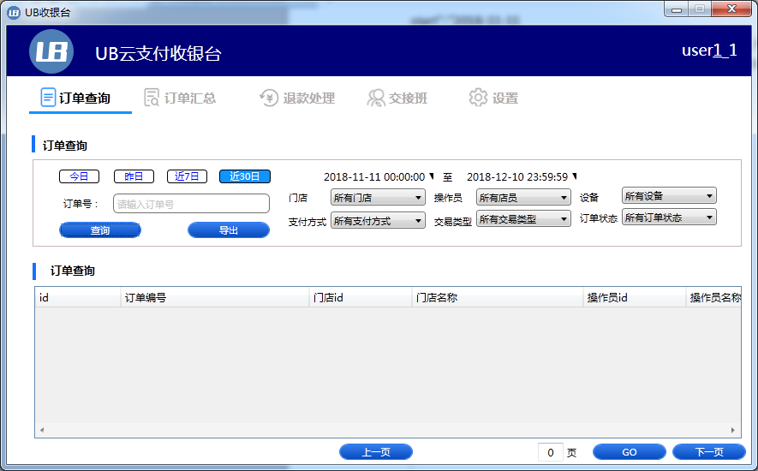

{"key":"f44eb14811f508d11037722ec4366582","page":"5","current":"1","time_type":"4","time_start":"2018-11-11 00:00:00","time_end":"2018-12-10 23:59:59","channel":"","payment":"","order_id":"","store_id":"1000000002","operator_id":"1000000001","device_id":"1000000001","merchant_id":"1000000001","status":"","export":"0"}
④开始时间选择了2018.1.16然后点击查询之后条件又跳回了当日时间。
如果选择时间的时候日期类型是‘近30日’则不会跳回原来选定时间
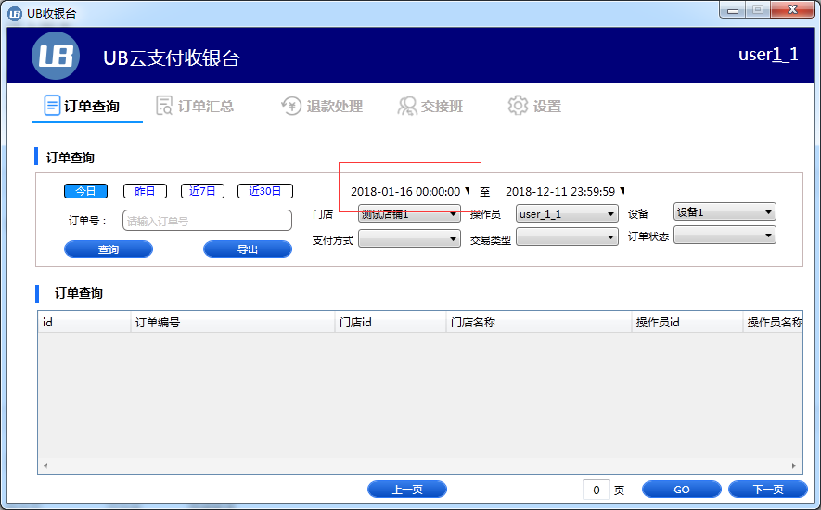
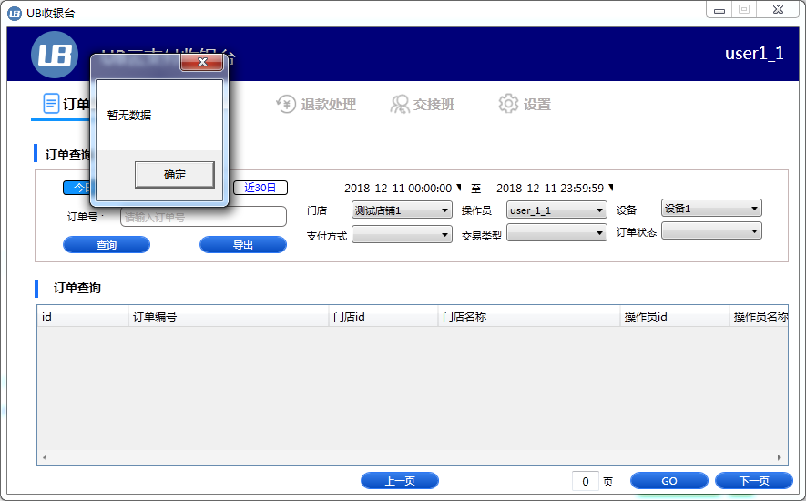

2.订单详情中交易状态要显示汉字（取返回值中的 _status 字段）
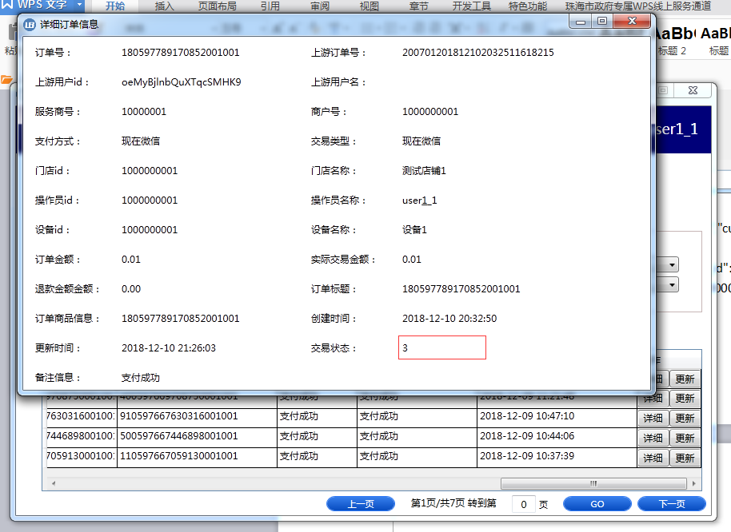
3.订单状态更新点更新没有提示，调用查询接口之后给用户一个提示成功或者失败同时刷新一下列表（调用接口之后提示一下（提示内容为msg字段））
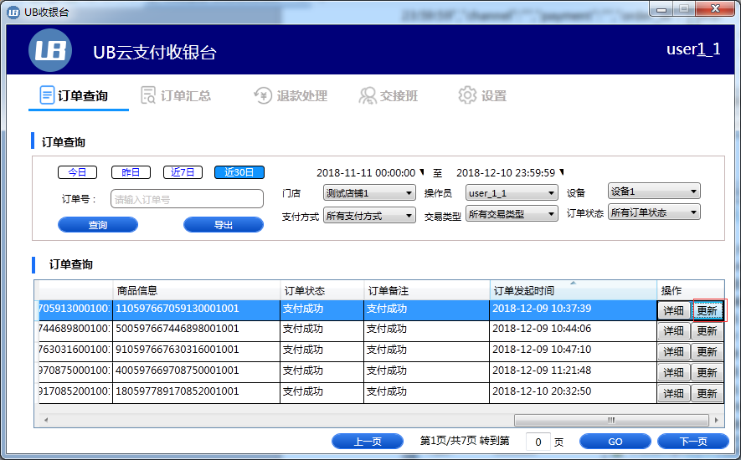

- 点击跳转程序崩溃（可能是默认是0的原因吧）
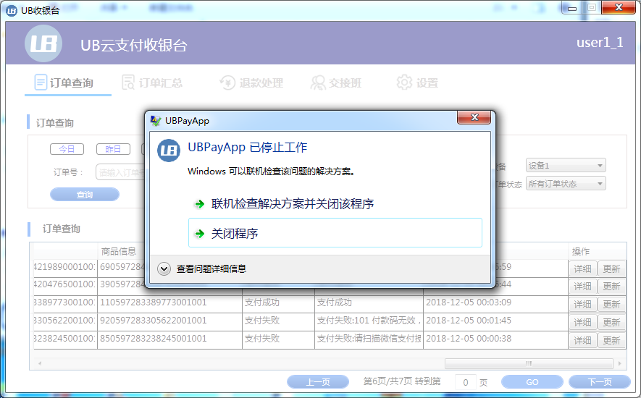
- 订单查询点了导出没有反应
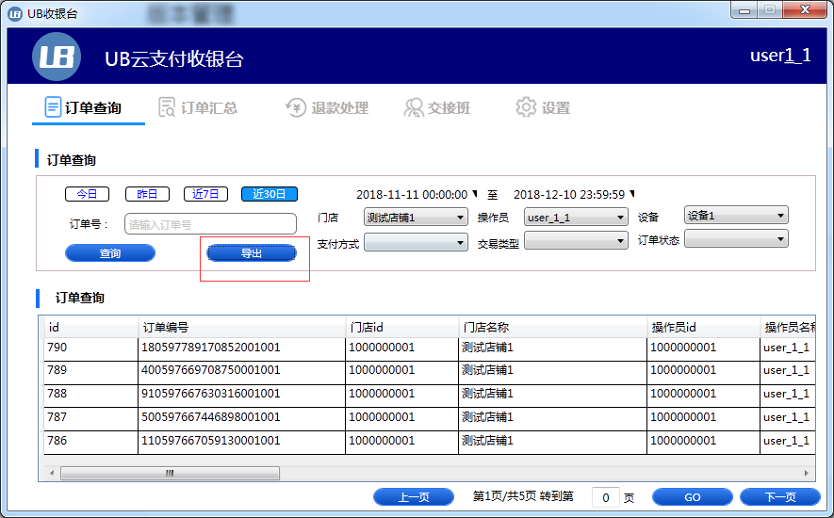
- 订单汇总的时间段查询也存在 1-④问题 ，5点击导出也是没有反应

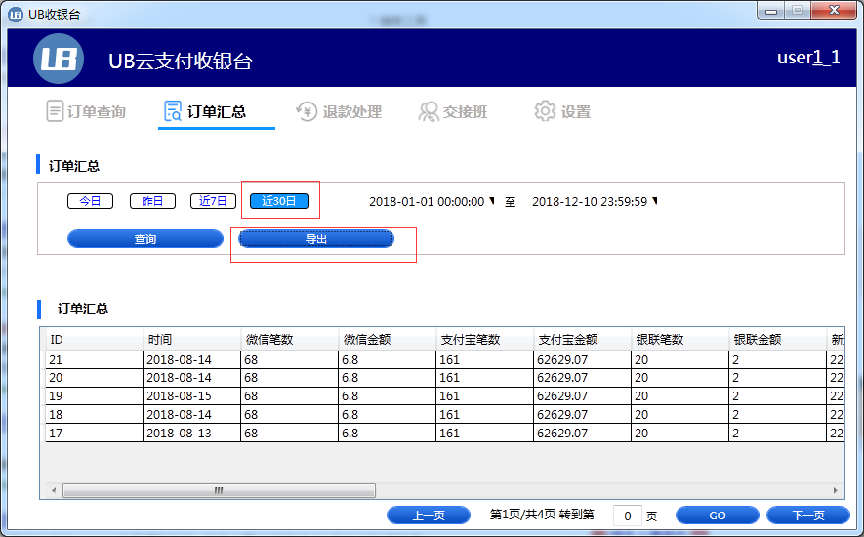
- 退款处理的时间段查询也存在 1-④问题 ，5点击导出也是没有反应
- 退款的提示不要显示英文，只显示查询返回的msg，如果退款下单返回code=0那么直接提示返回的msg

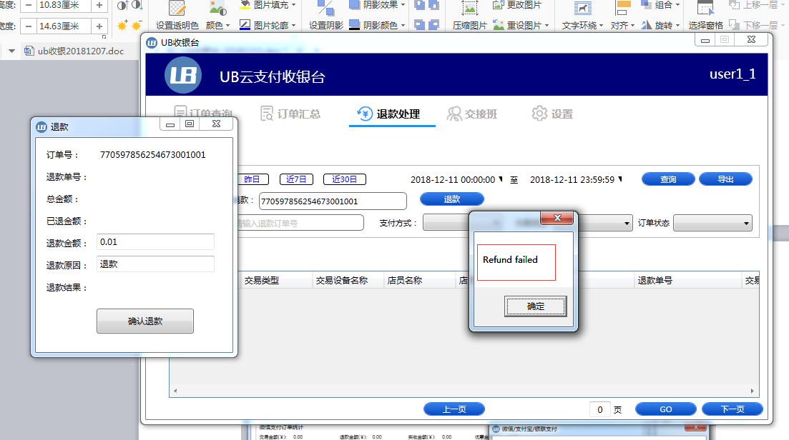

- 退款的查询过程中，点了回车有重复下单情况，正常查询过程中点了回车就认为是等的时间太长了，店员主动关闭了退款小窗口，接下来店员自己手动查询
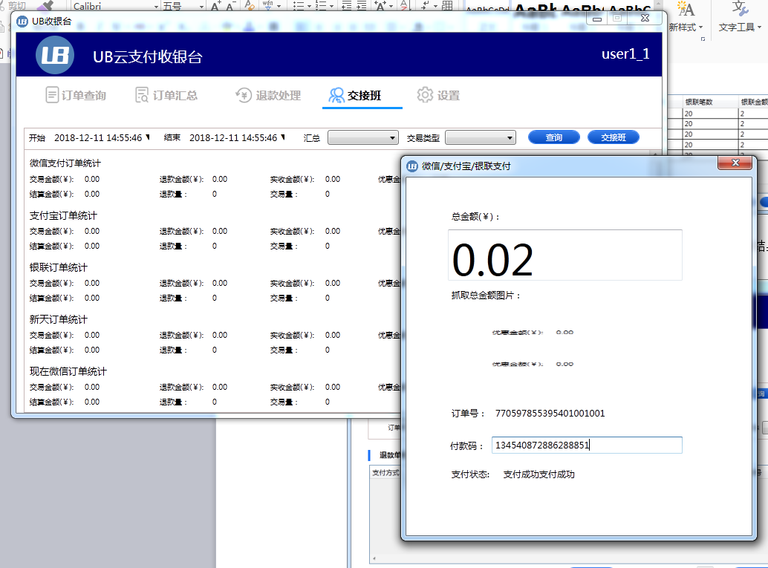
- 收银操作时这里还是改成一直轮询的吧，用户操作有有快有慢的，用户还没操作完这边轮询就停了这样就出问题，轮询过程中店员点回车就关闭收银窗口，下单返回code=0的话给店员一个提示 提示信息是返回的msg
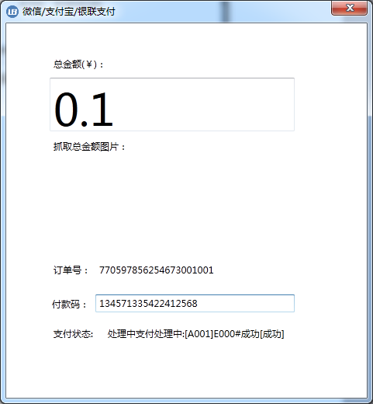
- 退款状态更新点更新没有提示，调用查询接口之后给用户一个提示成功或者失败同时刷新一下列表（调用接口之后提示一下（提示内容为msg字段））
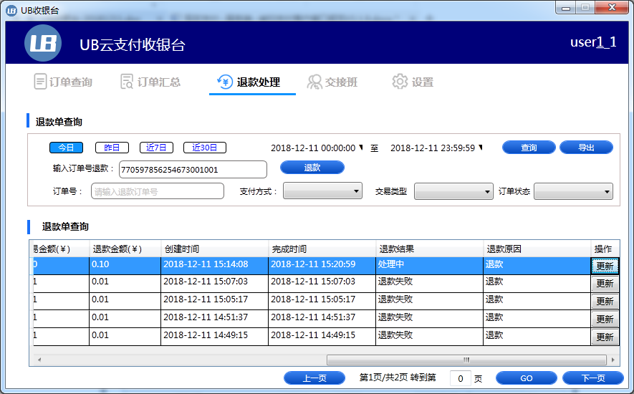
12.新天支付的下单没有反应

